Конспект познавательной прогулки в парк им. Урицкого с детьми подготовительной к школе группы

Тема прогулки: «Природа в мае расцветает»
Цели и задачи:
Физические:
- развитие двигательной активности детей, тренировка силы, выносливости, равновесия;
- упражнение в ходьбе на большое расстояние;
- воспитание физической закалки, чувства взаимопомощи и товарищества.
Интеллектуальные:
- обобщение и расширение знаний о родном городе, микрорайоне, о сезонных изменениях в природе;
- развитие познавательного интереса к живой и неживой природе, умения установить причинно-следственных связей;
- поощрение любознательности и стремления к получению новых знаний.
Нравственные:
- воспитание патриотических чувств и любви к природе родного края (в этом случае – парка, как природного компонента);
- развитие внимательности и эстетического восприятия окружающего мира;
- воспитание бережного отношения природным богатствам;
- формирование экологической культуры и основ здорового образа жизни.
Предварительная работа с детьми:
- беседа с детьми о маршруте, разработка плана, схемы движения;
- подбор и разучивание стихов, пословиц и поговорок;
- сбор и подготовка игровых атрибутов, необходимых материалов и техники (скакалки, мячи, флажки, ракетки, канат, цветные веревки и резинки, мел, фотоаппарат и т. д.);
- подготовка детьми дорожных сумок и рюкзаков, вещей для прогулки (салфетки, мешочки, коробочки для сбора природного материала, бутылочки с водой, карандаши, бумага для рисования);
Длительность прогулки: 2 часа, дистанция – 1км.
Ход прогулки:
(Дети и воспитатели, сопровождающие собираются на площадке у ворот детского сада)
Воспитатель: Ребята, перед нами карта маршрута от детского сада до парка «Урицкий». Давайте, рассмотрим ее внимательно и определим – с какого пункта начинается наш путь?
Дети: С нашего детского сада – с дома № 19а улицы Воровского.
Воспитатель: Правильно, а следующая улица – это улица Гагарина. Перейти эту улицу нужно …?
Дети: Через пешеходный переход!
Воспитатель: Хорошо, ребята. Проверьте свои вещи, ничего не забыли? Давайте, строимся парами и отправимся в путь.
Все участники прогулки идут в спокойном темпе, переходят дорогу по улице Гагарина через пешеходный переход, потом по улице Королева идут прямо, обращая внимание на объекты как Казанский электромеханический завод – с правой стороны и общеобразовательная школа №99 – с левой стороны (рисунки 1-2).

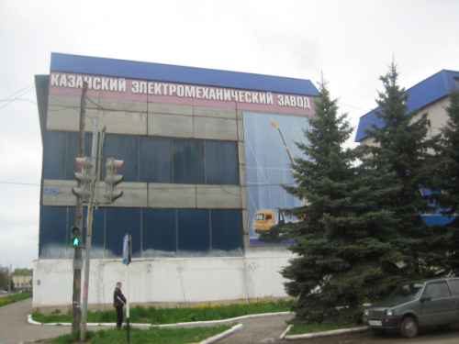
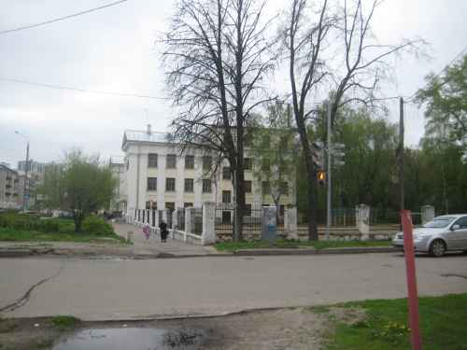
Рисунок 1. Рисунок 2.

Через 15 мин ходьбы они находятся у ворот парка (рисунок 3).
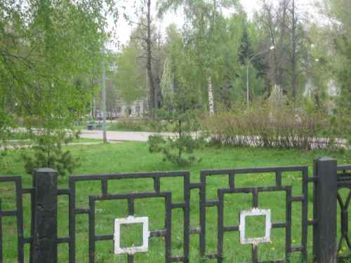
Рисунок 3.

Воспитатель: Ребята, послушайте загадку:
Она приходит ласкою
И со своею сказкою.
Волшебной палочкой взмахнет,
В лесу подснежник расцветет.
Дети: Весна!
Воспитатель: Зеленеет даль полей,
Запевает соловей.
В белый цвет оделся сад,
Пчелы первые летят.
Гром грохочет. Угадай,
Что за месяц это?
Дети: Май!
Воспитатель: А еще в народе говорят: «Май леса наряжает, лето в гости ожидает». Мы с вами тоже знаем много пословиц и поговорок о весне.
1 ребенок: «Апрель с водой – май с травой».
2 ребенок: «Майская травка и голодного накормит».
3 ребенок: «Май творит хлеба, а июнь – сено».
4 ребенок: «Весна красна цветами, а осень – снопами».
Воспитатель: Вот наш парк прекрасен в любое время года, а весной – особенно. Давайте, в этом убедимся сами, и нас ждет много интересных открытий.
(Дети идут дальше по парку, внимательно рассматривают все вокруг – траву, цветы, кусты, деревья, делятся впечатлениями) (рисунки 4, 5)

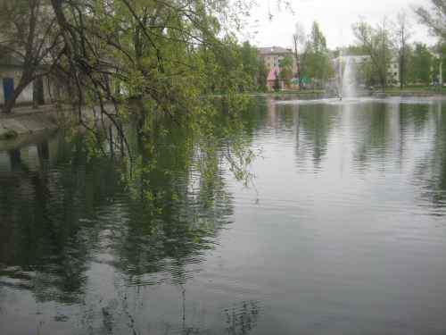
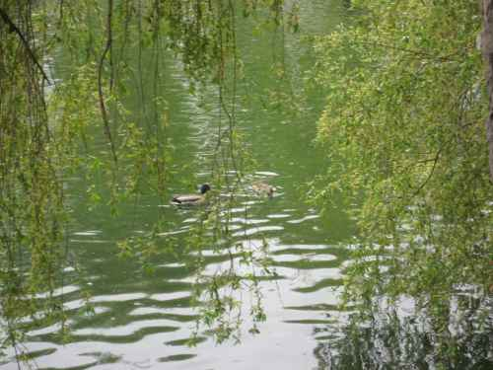
Рисунок 4. Рисунок 5.
Воспитатель: Прочту стихотворение Е. Трутневой, послушайте, чем сравнивает автор цветочный луг?
Луг, совсем как ситцевый
Всех цветов платок, -
Не поймешь, где бабочка,
Где живой цветок.
Лес и поле в зелени,
Синяя река.
Белые, пушистые
В небе облака…
Дети: Луг сравнивается разноцветным платком.
Воспитатель: Посмотрите вокруг, вся лужайка усыпана желтыми цветами:
Горел в траве росистой
Фонарик золотистый,
Померк, потух
И превратился в пух.
Как же называются эти «золотистые фонарики»?
Дети: Одуванчики! (рисунок 6)

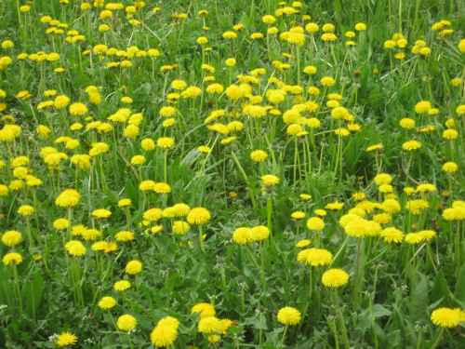
Рисунок 6.
Воспитатель: А я заметила еще и белых цветов. Давайте, вместе попробуем придумать загадку для этого растения. Подумайте, на какой предмет похож стебелек, а на какие – цветы?
Дети: Стебелек похож на шнурка, на веревочку, а цветы похожи на маленьких колокольчиков.
Воспитатель: Да, ребята, колокольчиков можно еще назвать «звоночками». Вот и загадка готова: «На зеленой шнурочке белые звоночки». И этих цветов называют ландышами. Давайте их понюхаем, очень приятно пахнут, правда?
Дети: Нам очень нравится!
Воспитатель: А как называется цветок, вышедший из-под снега?
Дети: Подснежник!
Воспитатель: А с появлением первых цветов из зимней спячки просыпаются и насекомые. Назовите их.
Дети: Муравьи, майские жуки, мухи, бабочки, пчелы….
Воспитатель: Хорошо, ребята. А теперь, предлагаю сыграть в игру «Бабочки и мотыльки».
Игра «Бабочки и мотыльки»
По лужайке разбросаны «цветы» из цветной клеенки, на которых должны присесть насекомые. «Бабочки» и «мотыльки» разлетаются в разные стороны и порхают с цветка на цветок. Но вот наступает вечер, насекомые садятся на цветы и засыпают. Кому цветок не достается, тот выбывает из игры. Игра развивает внимательность и быстроту действий.
Воспитатель: Ребята, давайте поищем насекомых. Найдя их, попробуем составить маленький описательный рассказ про них. Например, про бабочку можно рассказать следующее: «Бабочка - очень красивое насекомое. Имеет туловище, крылья, ноги, питается цветочным нектаром. Бабочка участвует в опылении цветов, тем самым обеспечивает размножение растений.
(Дети по очереди рассказывают про муравья, про божью коровку, про пчелу и т.д.)
Воспитатель: Мы много говорили о пользе насекомых в природе. Я хочу добавить, что муравьи одного муравейника за день съедают столько вредных насекомых, сколько синица за два месяца. А божья коровка за день съедает 270 тлей. Благодаря полезным насекомым продлевается жизнь кустарников и деревьев. А как происходит пробуждение деревьев весной?
Дети: Набухают почки, происходит цветение, появляются листочки (рисунок 7).

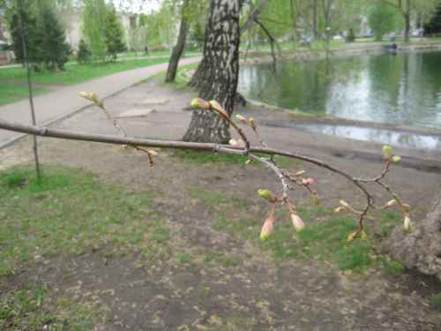
Рисунок 7.

Воспитатель: Вот перед нами елочка – зеленая иголочка. Каким деревьям она относится? Какую загадку можете вспомнить про нее?
Дети: «Зимой и летом одним цветом». Всегда зеленая елка – хвойное дерево. (рисунок 8)
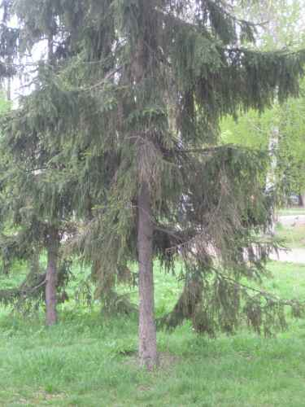
Рисунок 8.
Воспитатель: Ребята, обратите внимание на молодые веточки, мягкие иголки – они очень уязвимы. Прикоснитесь к ним, что вы ощущаете?
Дети: Они мягкие, легко сгибаются, намного светлее, чем жесткие иголки. (рисунок 9)
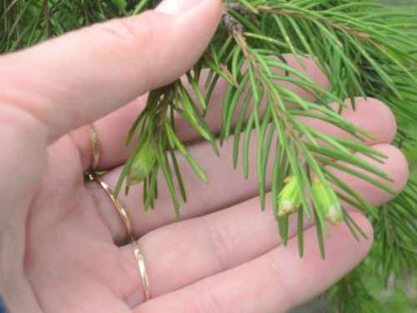
Рисунок 9.

Воспитатель: А дальше какие деревья растут?
Дети: Березы.
Воспитатель: Правильно, стоят они в белой одежке, свесив сережки. Давайте обнимем березу, полюбуемся ею. Что можете сказать про березу?
Дети: Она красивая, нарядная, стройная.
Воспитатель: Недаром на Руси березу сравнивали с красной девицей, в белом сарафане, любили и водили хороводы вокруг нее. Кора березы называется берестой, из бересты народные умельцы делают лукошки, шкатулки, даже создают картины. Из веток березы делают душистые веники для бани. Березовый сок укрепляет иммунитет, помогает восстановиться после болезней. Видите, у этой березы имеется небольшой шрам на коре, наверно, брали сок. Если у березы брать очень много сока, то дерево начнет сохнуть, дереву не хватит сил для роста новых листьев. (рисунок 10,11)
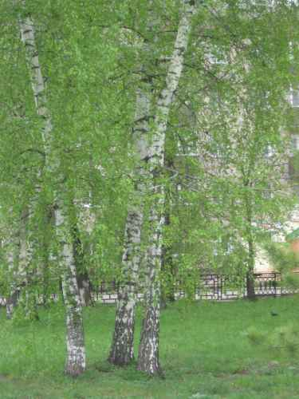
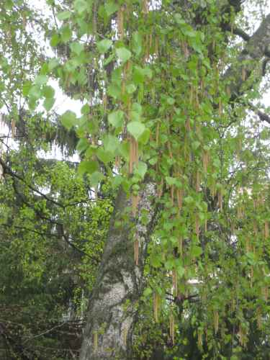
Рисунок 10. Рисунок 11.

Дети: А через рану могут попасть различные микробы и дерево будет болеть.
Воспитатель: Давайте, ребята, встанем в хоровод вокруг нашей березы.
(Дети повторяют слова и движения за воспитателем, идут по кругу)
Мы вокруг березки встанем в хоровод,
Радостно и звонко каждый запоет.
Ай да березка, белый ствол,
Зеленей, зеленей ты листвой.
Яркие платочки в руки мы возьмем,
У березки стройной песни заведем.
Воспитатель: Посмотрите вокруг, в парке много и других деревьев. Я буду описывать деревья, не называя их, а вы добегите до нужного дерева и назовите. Потом все вместе определим правильность названного дерева. Игру назовем «Добеги до дерева», это игра поможет развить не только быстроту движений, но и интеллектуальные способности.
Дыхательная гимнастика «Чистый воздух»
Все участники принимают удобную позу, расслабляются и начинают вдыхать воздух: глубокий вдох – задержка – выдох. Повторяют в несколько раз.
Воспитатель: Ребята, как вы думаете, почему тут так легко дышится?
Дети: В парке много деревьев, а они вырабатывают кислород, поглощают углекислый газ.
Воспитатель: Вы правы, ребята, кислород необходим человеку и всем живым существам. Чего же нужно делать, чтобы кислород всем хватало?
Дети: Нужно побольше сажать деревья!
Воспитатель: Деревья служат домом для животных и птиц. Посмотрите наверх, грачи свили гнезда на самом макушке тополя и весело о чем-то каркают. Скоро у них появятся потомки и парк наполнится новыми голосами. А голоса каких птиц вы узнаете?
Дети: Дятла, скворца, сороки.
Запись голосов птиц на телефон или на магнитофон.
Воспитатель: Эти голоса мы будем слушать в детском саду. А теперь направимся в сторону пруда. Там живут дикие утки, поэтому нам нужно вести себя очень тихо, чтобы не напугать их. Устроим на них фотоохоту, сфотографируем уток на память о нашем парке.

Игра «Ястреб и утки»
С помощью цветных веревок создаются два «озера» на расстоянии в пяти-шести метрах друг от друга. На одном озере плавают «утки». А выбранный детьми «ястреб» ждет «перелета уток» на другое «озеро». Во время «перелета» «ястреб» ловит «уток». К игре можно придумать словесное сопровождение.
Свободные игры и наблюдения детей.
Дети гуляют на поляне, некоторые отдыхают на ковриках, играют в игры-эстафеты, используя мячи и флажочки. Можно предложить нарисовать пейзаж парка, березу или уток, плавающих на пруду.
Обобщающая беседа, обмен впечатлениями, подготовка к возвращению в детский сад.

